Resolución del Pleno del Instituto de Transparencia, Acceso a la Información Pública y Protección de Datos Personales del Estado de México y Municipios, con domicilio en Metepec, Estado de México, del veinticinco de octubre de dos mil veintitrés.

VISTO el expediente formado con motivo del Recurso Revisión 03292/INFOEM/IP/RR/2023, promovido por XXXXXXXXX XXXXXXXXX XXXXXXXXX, a quien en lo sucesivo se denominará EL RECURRENTE, en contra de la de respuesta emitida por Ayuntamiento de Xalatlaco, que en lo sucesivo se denominará EL SUJETO OBLIGADO, se procede a dictar la presente resolución con base en lo siguiente:

RESULTANDO

I. De la Solicitud de Información
El dieciséis de mayo de dos mil veintitrés, EL RECURRENTE presentó a través del Sistema de Acceso a la Información Mexiquense, que en lo subsecuente se denominara EL SAIMEX ante EL SUJETO OBLIGADO, misma a la que se le asignó el número de expediente 00037/XALATLA/IP/2023, mediante la cual requirió:

“solicito las convocatorias que se han realizado para la dispersion de apoyos que el ayuntamiento a otorgado a la cidadania durante el 2022 y 2023.”

MODALIDAD DE ENTREGA: Vía SAIMEX.

II. Respuesta del Sujeto Obligado
Del expediente electrónico conformado en el SAIMEX, del Recurso de Revisión materia del presente estudio, se advierte el siete de junio de dos mil veintitrés, EL SUJETO OBLIGADO dio respuesta en los siguientes términos:

“Xalatlaco, México a 07 de Junio de 2023
Nombre del solicitante: C. Solicitante
Folio de la solicitud: 00037/XALATLA/IP/2023

solicito las convocatorias que se han realizado para la dispersión de apoyos que el ayuntamiento a otorgado a la cidadania durante el 2022 y 2023.”

III. Del Recurso Revisión
Inconforme con la respuesta, el diez de junio de dos mil veintitrés, EL RECURRENTE interpuso el Recurso Revisión sujeto del presente estudio, el cual fue registrado en EL SAIMEX, y se le asignó el número de expediente 03292/INFOEM/IP/RR/2023, en el que señaló como:
Acto Impugnado:
“solicito las convocatorias que se han realizado para la dispersion de apoyos que el ayuntamiento a otorgado a la cidadania durante el 2022 y 2023" (Sic)
Así como Razones o Motivos de Inconformidad:
“no proporcionan informacion.” (Sic)

IV. Del turno del Recurso Revisión
El diez de junio de dos mil veintitrés, el recurso que se trata se envió electrónicamente al Instituto de Transparencia, Acceso a la Información Pública y Protección de Datos Personales del Estado de México y Municipios; por lo que, con fundamento en el artículo 185, fracción I de la Ley de Transparencia y Acceso a la Información Pública del Estado de México y Municipios, se turnó mediante EL SAIMEX, a la Comisionada Sharon Cristina Morales Martínez a efecto de decretar su admisión o desechamiento.

a) Admisión del Recurso Revisión
De las constancias del expediente electrónico del SAIMEX, se advierte que el catorce de junio de dos mil veintitrés, se acordó la admisión a trámite del Recurso de Revisión que nos ocupa; así como la integración del expediente respectivo, mismo que se puso a disposición de las partes, para que en un plazo máximo de siete días hábiles conforme a lo dispuesto por el artículo 185 de la Ley de Transparencia y Acceso a la Información Pública del Estado de México y Municipios; EL RECURRENTE manifestara lo que a su derecho conviniera, a efecto de presentar pruebas o alegatos y, en su caso, EL SUJETO OBLIGADO rindiera su correspondiente Informe Justificado.

b) Manifestaciones
De acuerdo a las constancias digitales que obran en EL SAIMEX se desprende que conforme a lo dispuesto en el artículo 185 de la Ley de Transparencia y Acceso a la Información Pública del Estado de México y Municipios, dentro del término legalmente concedido a EL RECURRENTE, este no realizó manifestaciones; por su parte el SUJETO OBLIGADO adjuntó el siguiente archivo en vía de informe justificado:

-Solicitud 37.pdf.- Archivo que contiene dos oficios, el primero firmado por el Titular de la Unidad de Transparencia, la cual hace del conocimiento que las convocatorias que solicita el Recurrente no existen dentro de la información que maneja la administración 2022-2024; y por cuanto hace al segundo oficio, está firmado por la encargada del despacho de la Coordinación de Desarrollo Social, mediante el cual informa que se otorgan subsidios por tinacos, calentadores solares, cisternas, bombas de agua, paquete de herramientas, los cuales se llevan a cabo a través de convenios con asociaciones civiles, los cuales no son subsidiados con el presupuesto de Ayuntamiento.

Archivo que es puesto a la vista del Recurrente en fecha veintiuno de agosto de dos mil veintitrés.

c) De la ampliación
El veintidós de agosto de dos mil veintitrés, se notificó el acuerdo de ampliación de plazo para resolver el presente Recurso de Revisión, previsto en el artículo 181, tercer párrafo de la Ley de Transparencia y Acceso a la Información Pública del Estado de México y Municipios.
Este organismo garante no pasa por alto justificar, que el plazo para emitir resolución en el presente asunto encuentra justificación en el alto número de recursos de revisión recibidos dentro del primer semestre del año dos mil veintidós, que, en comparación con los recibidos el año pasado dentro del mismo periodo, se ha incrementado aproximadamente un 400%, circunstancia atípica que ha rebasado las capacidades técnicas y humanas del personal encargado de la proyección de las resoluciones a dichos medios de impugnación.

Por ello, es menester precisar que si bien se ha excedido el plazo para resolver el presente medio de impugnación, de conformidad con la ley de la materia, el plazo para emitir resolución se encuentra justificado en los elementos para medir su razonabilidad de asuntos conforme a los parámetros establecidos por diversos órganos jurisdiccionales federales, aplicables también en procedimientos análogos, como el que nos ocupa.

Así, en términos de lo que establecen los artículos 8.1 y 25 de la Convención Americana sobre Derechos Humanos, los recursos deben ser sencillos y resolverse en el menor tiempo posible, tomando en consideración la dilación total del procedimiento; esto es, en un plazo razonable.

En ese sentido, el legislador fijó los términos procesales en las leyes, de manera general, sin que pudiera prever la variada gama de casos que son resueltos por los órganos jurisdiccionales o cuasi jurisdiccionales, tanto por la complejidad de los hechos, como por el número de casos que conocen.

Por ello, excepcionalmente, si un asunto es resuelto con posterioridad a los plazos señalados por la norma debe analizarse la razonabilidad del tiempo necesario para su resolución, atentos a los siguientes criterios:

- Complejidad del asunto: La complejidad de la prueba, la pluralidad de sujetos procesales, el tiempo transcurrido, las características y contexto del recurso.
- Actividad Procesal del interesado: Acciones u omisiones del interesado.
- Conducta de la Autoridad: Las Acciones u omisiones realizadas en el procedimiento. Así como si la autoridad actuó con la debida diligencia.
- La afectación generada en la situación jurídica de la persona involucrada en el proceso: Violación a sus derechos humanos.

De modo que, cuando se trate de un asunto excepcional, por alguna o todas las características mencionadas o bien, cuando el ingreso de asuntos al órgano jurisdiccional o cuasi jurisdiccional respectivo supere notoriamente al que podría considerarse normal, debe concluirse que es una excluyente de responsabilidad en relación con la actuación del funcionario, como ha acontecido en el caso que nos ocupa.

Argumento que encuentra sustento en la jurisprudencia P./J. 32/92 emitida por el Pleno de la Suprema Corte de Justicia de la Nación de rubro “TÉRMINOS PROCESALES. PARA DETERMINAR SI UN FUNCIONARIO JUDICIAL ACTUÓ INDEBIDAMENTE POR NO RESPETARLOS SE DEBE ATENDER AL PRESUPUESTO QUE CONSIDERÓ EL LEGISLADOR AL FIJARLOS Y LAS CARACTERÍSTICAS DEL CASO.”, visible en la Gaceta del Seminario Judicial de la Federación con el registro digital 205635.
Razones por las cuales cabe concluir que, la resolución al recurso de revisión se solventa hasta esta fecha, debido a que existe una excesiva carga de trabajo en desproporción a la capacidad de los recursos materiales y humanos con que cuenta este Instituto para atender la enorme demanda de usuarios que acuden para que se les garantice su Derecho de acceso a la información Pública y Protección de Datos Personales, aunado a la complejidad de los hechos a los que se refieren, así como al volumen del expediente, la extensión de los escritos y pruebas aportadas y desahogadas por las partes; lo que impide la tramitación de los recursos dentro de los términos legales previamente establecidos por la Ley, por tratarse de causas de fuerza mayor.

Al respecto, también son de considerar los criterios sostenidos por el Cuarto Tribunal Colegiado en Materia Administrativa del Primer Circuito, cuyos rubros y datos de identificación son los siguientes:

“PLAZO RAZONABLE PARA RESOLVER. DIMENSIÓN Y EFECTOS DE ESTE CONCEPTO CUANDO SE ADUCE EXCESIVA CARGA DE TRABAJO.” consultable en el Seminario Judicial de la Federación y su gaceta, con el registro digital 2002351.

“PLAZO RAZONABLE PARA RESOLVER. CONCEPTO Y ELEMENTOS QUE LO INTEGRAN A LA LUZ DEL DERECHO INTERNACIONAL DE LOS DERECHOS HUMANOS.”, visible en el Seminario Judicial de la Federación y su gaceta, con el registro digital 2002350.

Por ello, este organismo garante comprometido con la tutela de los derechos humanos confiados, señala que este exceso del plazo legal para resolver el presente asunto, resulta de carácter excepcional.

d) Cierre de Instrucción
Una vez analizado el estado procesal que guarda el expediente, el veinticuatro de octubre de dos mil veintitrés, la Comisionada Sharon Cristina Morales Martínez acordó el cierre de instrucción; así como, la remisión del mismo a efecto de ser resuelto, de conformidad con lo establecido en el artículo 185 fracciones VI y VIII de la Ley de Transparencia y Acceso a la Información Pública del Estado de México y Municipios; y,

CONSIDERANDO

PRIMERO. Competencia.
Este Instituto de Transparencia, Acceso a la Información Pública y Protección de Datos Personales del Estado de México y Municipios, es competente para conocer y resolver el presente Recurso Revisión, conforme a lo dispuesto en los artículos 6, Apartado A fracción IV de la Constitución Política de los Estados Unidos Mexicanos; 5, párrafos trigésimo segundo, trigésimo tercero y trigésimo cuarto, fracciones IV y V, de la Constitución Política del Estado Libre y Soberano de México; ordinal 2, fracción II, 13, 29, 36, fracciones I y II, 176, 178, 179, 181 párrafo tercero y 185 de la Ley de Transparencia y Acceso a la Información Pública del Estado de México y Municipios; y 9, fracciones I y XXIII y 11 del Reglamento Interior del Instituto de Transparencia, Acceso a la Información Pública y Protección de Datos Personales del Estado de México y Municipios.

SEGUNDO. Interés.
El Recurso Revisión fue interpuesto por parte legítima, en atención a que se presentó por EL RECURRENTE, quien es la misma persona que formuló la solicitud de acceso a la Información Pública al SUJETO OBLIGADO, pues para ello, es necesario que el particular ingrese al SAIMEX mediante la utilización de su clave de usuario y contraseña.

TERCERO. Oportunidad.
El Recurso de Revisión fue interpuestos dentro del plazo de quince días hábiles, contados a partir del día siguiente al que EL RECURRENTE tuvo conocimiento de la respuesta impugnada; tal y como, lo prevé el artículo 178 de la Ley de Transparencia y Acceso a la Información Pública del Estado de México y Municipios, que establece:

“Artículo 178. El solicitante podrá interponer, por sí mismo o a través de su representante, de manera directa o por medios electrónicos, recurso de revisión ante el Instituto o ante la Unidad de Transparencia que haya conocido de la solicitud dentro de los quince días hábiles, siguientes a la fecha de la notificación de la respuesta.

A falta de respuesta del sujeto obligado, dentro de los plazos establecidos en esta Ley, a una solicitud de acceso a la información pública, el recurso podrá ser interpuesto en cualquier momento, acompañado con el documento que pruebe la fecha en que presentó la solicitud.

En el caso de que se interponga ante la Unidad de Transparencia, ésta deberá remitir el recurso de revisión al Instituto a más tardar al día siguiente de haberlo recibido.”
En esa tesitura, atendiendo a que EL SUJETO OBLIGADO notificó la respuesta de a la solicitud de Acceso a la Información Pública el día siete de junio de dos mil veintitrés; así, el plazo de quince días hábiles que el artículo 178 de la Ley de la materia otorga al RECURRENTE para presentar el Recurso de Revisión, transcurrió del ocho de junio al veintiocho de junio de dos mil veintitrés, sin contemplar en el cómputo los días diez, once, diecisiete, dieciocho, veinticuatro y veinticinco de junio de dos mil veintitrés, por corresponder a sábados y domingos, considerados como días inhábiles, en términos del artículo 3, fracción X de la Ley de Transparencia y Acceso a la Información Pública del Estado de México y Municipios.

En ese tenor, si el Recurso de Revisión que nos ocupa, se presentó el diez de junio de dos mil veintitrés este se encuentra dentro de los márgenes temporales previstos en el citado precepto legal y, por tanto, se considera oportuno.

CUARTO. Procedibilidad.
Del análisis efectuado se advierte que resulta procedente la interposición del Recurso y se concluye la acreditación plena de todos y cada uno de los elementos formales exigidos por el artículo 180 de la Ley de Transparencia y Acceso a la Información Pública del Estado de México y Municipios, que a la letra señala:

“Artículo 180. El recurso de revisión contendrá:
I. El sujeto obligado ante la cual se presentó la solicitud;
II. El nombre del solicitante que recurre o de su representante y, en su caso, del tercero interesado, así como la dirección o medio que señale para recibir notificaciones;
III. El número de folio de respuesta de la solicitud de acceso;
IV. La fecha en que fue notificada la respuesta al solicitante o tuvo conocimiento del acto reclamado, o de presentación de la solicitud, en caso de falta de respuesta;
V. El acto que se recurre;
VI. Las razones o motivos de inconformidad;
VII. La copia de la respuesta que se impugna y, en su caso, de la notificación correspondiente, en el caso de respuesta de la solicitud; y
VIII. Firma De EL RECURENTE, en su caso, cuando se presente por escrito, requisito sin el cual se dará trámite al recurso.
Adicionalmente, se podrán anexar las pruebas y demás elementos que considere procedentes someter a juicio del Instituto.
En ningún caso será necesario que el particular ratifique el recurso de revisión interpuesto.
En caso de que el recurso se interponga de manera electrónica no será indispensable que contengan los requisitos establecidos en las fracciones II, IV, VII y VIII.”
(Énfasis añadido)

Por lo que, derivado que el Recurso de Revisión materia del presente asunto, se interpuso de manera electrónica, no es necesario que contenga determinados requisitos, entre ellos, el nombre EL RECURRENTE; por lo que, en el presente caso, al haber sido presentado el Recurso de Revisión vía SAIMEX, dicho requisito resulta innecesario.

Aunado a lo anterior, cabe precisar que los artículos 6, Apartado A, fracciones III y IV de la Constitución Política de los Estados Unidos Mexicanos y 5, párrafos trigésimo, trigésimo primero y trigésimo segundo, fracciones I, III, IV y V de la Constitución Política del Estado Libre y Soberano de México, garantizan el ejercicio del Derecho de Acceso a la Información Pública toda vez que disponen que toda persona sin necesidad de acreditar interés alguno o justificar su utilización, tendrá acceso gratuito a la Información Pública.
Asimismo, se estima que el requisito relativo al nombre de EL RECURRENTE no constituye un supuesto indispensable de procedibilidad de los Recursos de Revisión, en términos de los artículos 25 de la Convención Americana de Derechos Humanos, 1 párrafos segundo y tercero, 6 apartado A, fracciones III y IV de la Constitución Política de los Estados Unidos Mexicanos y 5, párrafo vigésimo segundo de la Constitución Política del Estado Libre y Soberano de México, debido a que el Acceso a la Información Pública es un Derecho Humano que no requiere legitimación en la causa, sino que únicamente basta con que se encuentre legitimado en el procedimiento de Recurso de Revisión, circunstancia que se acredita en las constancias electrónicas que conforman el expediente de mérito, de las que se desprende que EL RECURRENTE es la misma persona que realizó la solicitud de Acceso a la Información Pública que ahora se impugna.

Es así que, para el estudio de la materia sobre la que se resuelve el presente Recurso de Revisión, resulta intrascendente conocer el nombre de la persona que lo hubiere promovido, en virtud de que tanto la Constitución Política de los Estados Unidos Mexicanos, como la Constitución Política del Estado Libre y Soberano de México, reconocen la prerrogativa de los individuos para que no resulte necesario la acreditación de un interés o justificar la utilización de la información; siendo ocioso realizar dicho análisis; toda vez que, se limitaría el ejercicio de un Derecho Humano, como el Derecho de Acceso a la Información Pública por una cuestión procedimental.
Conocida la respuesta por la parte Recurrente, al no estar conforme con los términos de la misma, interpuso el recurso de revisión que nos ocupa, donde señaló como razones o motivos de inconformidad que no se entrega la totalidad de lo solicitado, la cual encuadra en la fracción I del artículo 179 de la Ley de Transparencia y Acceso a la Información Pública del Estado de México y Municipios, como se advierte a continuación:

Artículo 179. El recurso de revisión es un medio de protección que la Ley otorga a los particulares, para hacer valer su derecho de acceso a la información pública, y procederá en contra de las siguientes causas:
(…)

I. La negativa a la información solicitada;

QUINTO. Estudio y resolución del asunto.
Este Órgano Garante basará el análisis del presente, en el contenido íntegro de las actuaciones que obran en el expediente electrónico en el SAIMEX, para dictar el fallo correspondiente conforme a derecho, tomando en consideración los elementos aportados por las partes y respetando en todo momento al principio de máxima publicidad consagrado en la Constitución Política de los Estados Unidos Mexicanos, Constitución Política del Estado Libre y Soberano de México y demás leyes aplicables en la materia; así como, en los Tratados Internacionales en los que el Estado Mexicano sea parte, en concordancia con el párrafo tercero del artículo 1 de la Constitución Política de los Estados Unidos Mexicanos y los numerales 8 y 9 de la Ley de Transparencia local.

Así las cosas, de lo anterior, se desprende, que la información generada, obtenida, adquirida, transmitida, administrada o en posesión de los Sujetos Obligados, será accesible de manera permanente a cualquier persona, privilegiando el principio de máxima publicidad de la información.

Por su parte, el artículo 12, de la Ley de la materia establece que los Sujetos Obligados sólo proporcionarán la información que generen, recopilen, administren, manejen, procesen, archiven o conserven, y sólo facilitarán las que se les requiera y obre en sus archivos, en el estado en el que se encuentre, sin la obligación de generarla, resumirla, efectuar cálculos o practicar investigaciones; tal y como se señala a continuación:

“Artículo 12. Quienes generen, recopilen, administren, manejen, procesen, archiven o conserven información pública serán responsables de la misma en los términos de las disposiciones jurídicas aplicables.

Los sujetos obligados sólo proporcionarán la información pública que se les requiera y que obre en sus archivos y en el estado en que ésta se encuentre. La obligación de proporcionar información no comprende el procesamiento de la misma, ni el presentarla conforme al interés del solicitante; no estarán obligados a generarla, resumirla, efectuar cálculos o practicar investigaciones.”
Énfasis añadido

En síntesis, el derecho de acceso a la información pública se satisface en aquellos casos en que se entregue el soporte documental en que conste la información pública.

Asimismo, el artículo 24, de la Ley de la materia, dispone que los Sujetos Obligados sólo proporcionarán la información pública que generen, administren o posean en el ejercicio de sus atribuciones; por consiguiente, la información pública se encuentra a disposición de cualquier persona, lo que implica que es deber de los Sujetos Obligados, garantizar el derecho de acceso a la información pública.

Una vez precisado lo anterior, se procede a realizar el análisis de la respuesta del SUJETO OBLIGADO a fin de determinar si cumple con los requisitos del derecho de Acceso a la Información Pública, por lo que en primer término debemos recordar que EL RECURRENTE en el ejercicio de su derecho de Acceso a la Información solicitó las convocatorias que se han realizado para la dispersión de apoyos otorgados a la ciudadanía durante el 2022 y 2023, en el Ayuntamiento de Xalatlaco.

Ante el requerimiento mencionado, el Sujeto Obligado proporcionó respuesta replicando la solicitud de información, sin hacer entre de información alguna.

Derivado de lo anterior, el particular interpuso el Recurso de Revisión materia del presente asunto, adoleciéndose medularmente de la no entrega de información.

Asimismo, es importante señalar que EL RECURRENTE no realizó manifestaciones, alegatos o pruebas y por su parte EL SUJETO OBLIGADO remitió archivo denominado Solicitud 37.pdf que contiene dos oficios, el primero firmado por el Titular de la Unidad de Transparencia, la cual hace del conocimiento que las convocatorias que solicita el Recurrente no existen dentro de la información que maneja la administración 2022-2024; y por cuanto hace al segundo oficio, está firmado por la encargada del despacho de la Coordinación de Desarrollo Social, mediante el cual informa que se otorgan subsidios por tinacos, calentadores solares, cisternas, bombas de agua, paquete de herramientas, los cuales se llevan a cabo a través de convenios con asociaciones civiles, los cuales no son subsidiados con el presupuesto de Ayuntamiento; como se advierte de las siguientes imágenes:

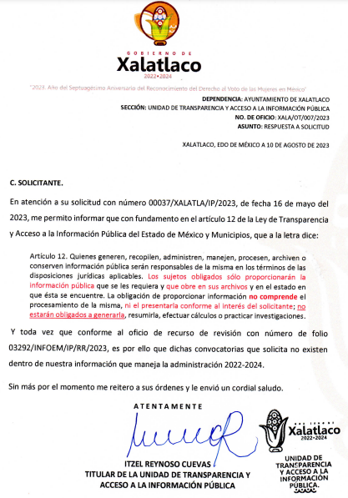
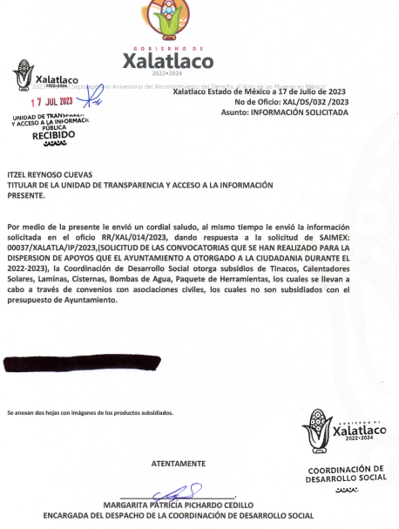

Es así que, del análisis realizado a las documentales que integran el expediente electrónico, se advierte que existe pronunciamiento expreso del Sujeto Habilitado, quien de acuerdo a sus atribuciones plasmadas en el Bando Municipal de Xalatlaco, es el idóneo para proporcionar dicha información, siendo la Coordinación de Desarrollo Social, quien refirió que remite la información solicitada aduciendo que solo se otorgan subsidios de tinacos, calentadores solares, lámina, cisternas, bombas de agua, paquete de herramientas, los cuales son llevados a cabo mediante convenios con asociaciones civiles, que no son subsidiados con presupuesto de Ayuntamiento; dicha idoneidad del sujeto habilitado encuentra sustento en lo siguiente:

TÍTULO NOVENO
DEL BIENESTAR SOCIAL MUNICIPAL
CAPÍTULO I
DEL DESARROLLO SOCIAL

Artículo 114.- Para el crecimiento, desarrollo y fortalecimiento social con un rostro humano de los habitantes del municipio, el Ayuntamiento a través de la Dirección de Desarrollo Social, realizará las siguientes acciones:

I. Promover, incentivar, gestionar y coordinar todos los programas que sean necesarios para el desarrollo social del municipio;
II. Desarrollar líneas de acción para mejorar las condiciones de vida de los grupos socialmente rezagados, sobre todo en temas de vulnerabilidad como salud, educación, vivienda y alimentación;
III. Revertir las condiciones y tendencias de rezago social, marginación y pobreza de grupos sociales localizados territorialmente en el municipio, vinculando las acciones respectivas con las instancias de carácter estatal y federal de esta materia;
IV. Impulsar el funcionamiento de los consejos e instancias de participación ciudadana relacionadas con temas del desarrollo social y productivo del municipio, de conformidad con las normas federales, estatales y municipales respectivas;
V. Fomentar condiciones de apoyo social que impulsen el desarrollo y generen oportunidades para la población del municipio; y
VI. Evaluar y dar seguimiento a los diferentes programas sociales a fin de conocer su impacto en el municipio y así contribuir a la focalización de los mismos de manera adecuada según las necesidades de cada localidad

Lo anterior se refleja en el organigrama del Sujeto Obligado, el cual advierte que el Sujeto Idóneo es el encargado de la Coordinación de Desarrollo Social, el cual se encarga de promover, incentivar, gestionar y coordinar todos los programas que sean necesarios para el desarrollo social del municipio, así como dar seguimiento a los mismos, según las necesidades de cada localidad.

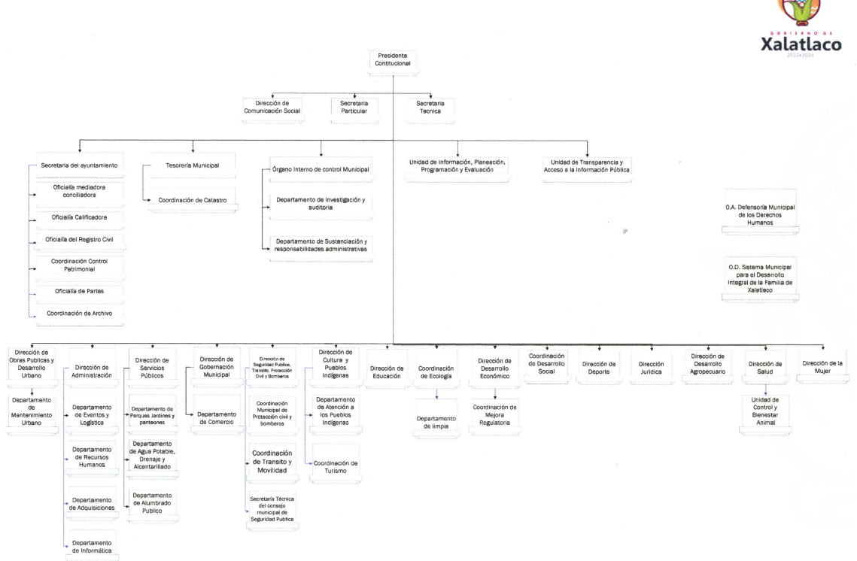

Atento a lo anterior cabe precisar que la solicitud de programas relativos a subsidios de los Ayuntamientos se encuentra regulada como una obligación de Transparencia pues el al respecto, la Ley de Transparencia y Acceso a la Información Pública del Estado de México y Municipios en el artículo 92 fracción XIV incisos f) y p) establece lo siguiente:

Artículo 92. Los sujetos obligados deberán poner a disposición del público de manera permanente y actualizada de forma sencilla, precisa y entendible, en los respectivos medios electrónicos, de acuerdo con sus facultades, atribuciones, funciones u objeto social, según corresponda, la información, por lo menos, de los temas, documentos y políticas que a continuación se señalan:
…
XIV. La información de los programas de subsidios, estímulos y apoyos, en el que se deberá informar respecto de los programas de transferencia, de servicios, de infraestructura social y de subsidio, en los que se deberá contener lo siguiente:
…
f) Población beneficiada estimada;

Del precepto normativo citado se advierte que la información relativa al nombre de beneficiarios de programas, estímulos o apoyos es considerada información pública de oficio, por lo que, esta se debe poner a disposición del público de manera permanente y actualizada, de forma sencilla, precisa y entendible en los respectivos medios electrónicos.

Por otra parte, derivado de una revisión en la página de IPOMEX que es donde se plasma la información pública mexiquense que debe ser publicada de oficio, se advierte que cuenta con la fracción XLII la cual es atinente a los programas que ofrece a la sociedad el Municipio de Xalatlaco, del cual la información publicada concuerda con lo entregado por el Sujeto Habilitado relativo al programa de productos a bajo costo que otorgan subsidios de tinacos, calentadores solares, lámina, cisternas, bombas de agua, paquete de herramientas, los cuales son llevados a cabo mediante convenios con asociaciones civiles, como se advierte de las siguientes imágenes:

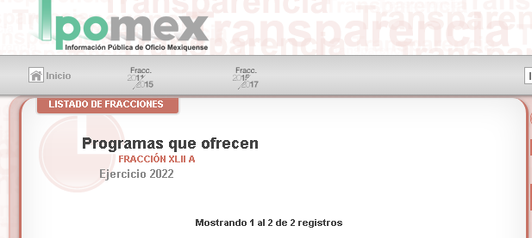

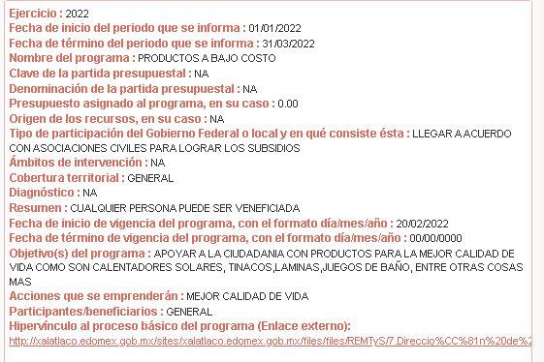

Ahora bien, debe precisarse que el pronunciamiento que realiza el Sujeto Habilitado, resulta incongruente atendiendo a que de la lectura de la solicitud de información, EL RECURRENTE solicita las convocatorias que se han realizado para la dispersión de apoyos que el ayuntamiento ha otorgado a la ciudadanía durante el 2022 y 2023; no así la información que proporciona aduciendo que solo se otorgan subsidios de tinacos, calentadores solares, lámina, cisternas, bombas de agua, paquete de herramientas, los cuales son llevados a cabo mediante convenios con asociaciones civiles, que no son subsidiados con presupuesto de Ayuntamiento; pues debe resaltarse que no existe pronunciamiento alguno relativo a convocatorias para subsidios, por ello dicha respuesta en vía de informe justificado resulta carente de congruencia con lo peticionado, por ello, es importante traer a colación el Criterio 02/2017 emitido por el Instituto Nacional de Transparencia, Acceso a la Información y Protección de Datos Personales se establece que:

Congruencia y exhaustividad. Sus alcances para garantizar el derecho de acceso a la información. De conformidad con el artículo 3 de la Ley Federal de Procedimiento Administrativo, de aplicación supletoria a la Ley Federal de Transparencia y Acceso a la Información Pública, en términos de su artículo 7; todo acto administrativo debe cumplir con los principios de congruencia y exhaustividad. Para el efectivo ejercicio del derecho de acceso a la información, la congruencia implica que exista concordancia entre el requerimiento formulado por el particular y la respuesta proporcionada por el sujeto obligado; mientras que la exhaustividad significa que dicha respuesta se refiera expresamente a cada uno de los puntos solicitados. Por lo anterior, los sujetos obligados cumplirán con los principios de congruencia y exhaustividad, cuando las respuestas que emitan guarden una relación lógica con lo solicitado y atiendan de manera puntual y expresa, cada uno de los contenidos de información.

Es así, que los sujetos obligados para garantizar el derecho de acceso a la Información, deberán cumplir con los principios de exhaustividad y congruencia, esto es, que la congruencia implica que exista concordancia entre el requerimiento formulado por el particular y la respuesta proporcionada por el sujeto obligado, mientras que la exhaustividad establece que el sujeto obligado deberá atender de manera expresa cada uno de los puntos solicitados, situación que en el presente caso no aconteció, pues el Sujeto Obligado no se pronunció y tampoco proporcionó los documentos que den cuenta la existencia o inexistencia de las convocatorias que se han realizado para la dispersión de apoyos que el ayuntamiento ha otorgado a la ciudadanía durante el 2022 y 2023.

Es por lo que, se determina ordenar al Sujeto Obligado realizar una nueva búsqueda exhaustiva y razonable, con la finalidad de que proporcione, los documentos que den cuenta de las convocatorias que se han realizado para la dispersión de apoyos que el ayuntamiento ha otorgado a la ciudadanía durante el 2022 y 2023.

De tal forma que este Instituto estima que el Sujeto Obligado incumplió lo establecido en la Ley de la Materia, por lo cual es procedente revocar la respuesta a la solicitud del particular y ordenar la entrega de la información requerida.

VERSIÓN PÚBLICA
Por lo anterior, no se omite comentar que para el caso de que el o los documentos de los cuales se ordena su entrega, contienen datos personales susceptibles de ser testados, deberán ser entregados en versión pública; pues, el derecho de acceso a la información pública tiene como limitante el respeto a la intimidad y a la vida privada de las personas, es por ello que este Instituto debe cuidar que los datos personales que obren en poder de los Sujetos Obligados sean protegidos y únicamente se den a conocer aquéllos que abonen a la rendición de cuentas y a la transparencia en el ejercicio de las atribuciones que tienen conferidas. De este modo, en armonía entre los principios constitucionales de máxima publicidad y de protección de datos personales, la ley permite la elaboración de versiones públicas en las que se suprima aquella información relacionada con la vida privada de los particulares.

A este respecto, los artículos 3, fracciones IX, XX, XXI y XLV; 51 y 52 de la Ley de Transparencia y Acceso a la Información Pública del Estado de México y Municipios establecen:

“Artículo 3. Para los efectos de la presente Ley se entenderá por:
IX. Datos personales: La información concerniente a una persona, identificada o identificable según lo dispuesto por la Ley de Protección de Datos Personales del Estado de México;
XX. Información clasificada: Aquella considerada por la presente Ley como reservada o confidencial;
XXI. Información confidencial: Se considera como información confidencial los secretos bancario, fiduciario, industrial, comercial, fiscal, bursátil y postal, cuya titularidad corresponda a particulares, sujetos de derecho internacional o a sujetos obligados cuando no involucren el ejercicio de recursos públicos;
XLV. Versión pública: Documento en el que se elimine, suprime o borra la información clasificada como reservada o confidencial para permitir su acceso.
Artículo 51. Los sujetos obligados designaran a un responsable para atender la Unidad de Transparencia, quien fungirá como enlace entre éstos y los solicitantes. Dicha Unidad será la encargada de tramitar internamente la solicitud de información y tendrá la responsabilidad de verificar en cada caso que la misma no sea confidencial o reservada. Dicha Unidad contará con las facultades internas necesarias para gestionar la atención a las solicitudes de información en los términos de la Ley General y la presente Ley.
Artículo 52. Las solicitudes de acceso a la información y las respuestas que se les dé, incluyendo, en su caso, la información entregada, así como las resoluciones a los recursos que en su caso se promuevan serán públicas, y de ser el caso que contenga datos personales que deban ser protegidos se podrá dar su acceso en su versión pública, siempre y cuando la resolución de referencia se someta a un proceso de disociación, es decir, no haga identificable al titular de tales datos personales.”
(Énfasis añadido)

Así, los datos personales que obren en poder de los Sujetos Obligados deben estar protegidos, adoptando las medidas de seguridad administrativas, físicas y técnicas necesarias para garantizar la integridad, confidencialidad y disponibilidad de los datos personales, considerando además, que conforme al principio de finalidad, todo tratamiento de datos personales que efectúen, deberá estar justificado en la Ley, lo anterior en términos de lo dispuesto por el artículo 22, párrafo primero con relación con el 38 de la Ley de Protección de Datos Personales en Posesión de Sujetos Obligados del Estado de México y Municipios, los cuales se transcriben para mayor referencia:

“Artículo 22. Todo tratamiento de datos personales que efectúe el responsable deberá estar justificado por finalidades concretas, lícitas, explícitas y legítimas, relacionadas con las atribuciones que la normatividad aplicable les confiera.
Artículo 38. Con independencia del tipo de sistema y base de datos en el que se encuentren los datos personales o el tipo de tratamiento que se efectúe, el responsable adoptará, establecerá, mantendrá y documentará las medidas de seguridad administrativas, físicas y técnicas para garantizar la integridad, confidencialidad y disponibilidad de los datos personales, a través de controles y acciones que eviten su daño, alteración, pérdida, destrucción, o el uso, transferencia, acceso o cualquier tratamiento no autorizado o ilícito, de conformidad con lo dispuesto en los lineamientos que al efecto se expidan.”

De este modo, en armonía entre los principios constitucionales de máxima publicidad y de protección de datos personales, la Ley de la materia permite la elaboración de versiones públicas en las que se suprima aquella información relacionada con la vida privada de los particulares toda vez que ésta tiene por objeto proteger datos personales, entendiéndose por tales, aquéllos que hacen identificable a una persona.

Lo anterior es así, en virtud de que toda la información relativa a una persona física o jurídico colectiva que le pueda hacer identificada o identificable constituye un dato personal en términos del artículo 4, fracción XI de la Ley de Protección de Datos Personales en Posesión de Sujetos Obligados del Estado de México y Municipios; por consiguiente, se trata de información confidencial que debe ser protegida por EL SUJETO OBLIGADO, por lo que, todo dato personal susceptible de clasificación debe ser protegido.

La finalidad de la versión pública de la información, es salvaguardar la vida, integridad, seguridad, patrimonio y privacidad de las personas; de tal manera que todo aquello que no tenga por objeto proteger lo anterior, es susceptible de ser entregado; en otras palabras, la protección de datos personales, entre ellos el del patrimonio y su confidencialidad, es una derivación del derecho a la intimidad.

Asimismo, es importante señalar que dicha clasificación se tiene que efectuar mediante la forma y formalidades que la ley de la materia impone; es decir, mediante acuerdo debidamente fundado y motivado, de su Comité de Transparencia, en términos de los artículos 49, fracción VIII y 132, fracciones II y III de la Ley de Transparencia y Acceso a la Información Pública del Estado de México y Municipios, así como los numerales Segundo, fracción XVIII, y del Cuarto al Décimo Primero de los Lineamientos Generales en materia de Clasificación y Desclasificación de la Información, así como para la elaboración de Versiones Públicas, que literalmente expresan:

“Artículo 49. Los Comités de Transparencia tendrán las siguientes atribuciones:
VIII. Aprobar, modificar o revocar la clasificación de la información;
Artículo 132. La clasificación de la información se llevará a cabo en el momento en que:
I. Se reciba una solicitud de acceso a la información;
II. Se determine mediante resolución de autoridad competente; o
III. Se generen versiones públicas para dar cumplimiento a las obligaciones de transparencia previstas en esta Ley.”
“Segundo.- Para efectos de los presentes Lineamientos Generales, se entenderá por:
XVIII. Versión pública: El documento a partir del que se otorga acceso a la información, en el que se testan partes o secciones clasificadas, indicando el contenido de éstas de manera genérica, fundando y motivando la reserva o confidencialidad, a través de la resolución que para tal efecto emita el Comité de Transparencia.
Cuarto. Para clasificar la información como reservada o confidencial, de manera total o parcial, el titular del área del sujeto obligado deberá atender lo dispuesto por el Título Sexto de la Ley General, en relación con las disposiciones contenidas en los presentes lineamientos, así como en aquellas disposiciones legales aplicables a la materia en el ámbito de sus respectivas competencias, en tanto estas últimas no contravengan lo dispuesto en la Ley General.
Los sujetos obligados deberán aplicar, de manera estricta, las excepciones al derecho de acceso a la información y sólo podrán invocarlas cuando acrediten su procedencia.
Quinto. La carga de la prueba para justificar toda negativa de acceso a la información, por actualizarse cualquiera de los supuestos de clasificación previstos en la Ley General, la Ley Federal y leyes estatales, corresponderá a los sujetos obligados, por lo que deberán fundar y motivar debidamente la clasificación de la información ante una solicitud de acceso o al momento en que generen versiones públicas para dar cumplimiento a las obligaciones de transparencia, observando lo dispuesto en la Ley General y las demás disposiciones aplicables en la materia.
Sexto. Los sujetos obligados no podrán emitir acuerdos de carácter general ni particular que clasifiquen documentos o expedientes como reservados, ni clasificar documentos antes de que se genere la información o cuando éstos no obren en sus archivos.
La clasificación de información se realizará conforme a un análisis caso por caso, mediante la aplicación de la prueba de daño y de interés público.
Séptimo. La clasificación de la información se llevará a cabo en el momento en que:
I. Se reciba una solicitud de acceso a la información;
II. Se determine mediante resolución de autoridad competente, o
III. Se generen versiones públicas para dar cumplimiento a las obligaciones de transparencia previstas en la Ley General, la Ley Federal y las correspondientes de las entidades federativas.
Los titulares de las áreas deberán revisar la clasificación al momento de la recepción de una solicitud de acceso a la información, para verificar si encuadra en una causal de reserva o de confidencialidad.
Octavo. Para fundar la clasificación de la información se debe señalar el artículo, fracción, inciso, párrafo o numeral de la ley o tratado internacional suscrito por el Estado mexicano que expresamente le otorga el carácter de reservada o confidencial.
Para motivar la clasificación se deberán señalar las razones o circunstancias especiales que lo llevaron a concluir que el caso particular se ajusta al supuesto previsto por la norma legal invocada como fundamento.
En caso de referirse a información reservada, la motivación de la clasificación también deberá comprender las circunstancias que justifican el establecimiento de determinado plazo de reserva.
Tratándose de información clasificada como confidencial respecto de la cual se haya determinado su conservación permanente por tener valor histórico, ésta conservará tal carácter de conformidad con la normativa aplicable en materia de archivos.
Los documentos contenidos en los archivos históricos y los identificados como históricos confidenciales no serán susceptibles de clasificación como reservados.
Noveno. En los casos en que se solicite un documento o expediente que contenga partes o secciones clasificadas, los titulares de las áreas deberán elaborar una versión pública fundando y motivando la clasificación de las partes o secciones que se testen, siguiendo los procedimientos establecidos en el Capítulo IX de los presentes lineamientos.
Décimo. Los titulares de las áreas, deberán tener conocimiento y llevar un registro del personal que, por la naturaleza de sus atribuciones, tenga acceso a los documentos clasificados. Asimismo, deberán asegurarse de que dicho personal cuente con los conocimientos técnicos y legales que le permitan manejar adecuadamente la información clasificada, en los términos de los Lineamientos para la Organización y Conservación de Archivos.
En ausencia de los titulares de las áreas, la información será clasificada o desclasificada por la persona que lo supla, en términos de la normativa que rija la actuación del sujeto obligado.
Décimo primero. En el intercambio de información entre sujetos obligados para el ejercicio de sus atribuciones, los documentos que se encuentren clasificados deberán llevar la leyenda correspondiente de conformidad con lo dispuesto en el Capítulo VIII de los presentes lineamientos.”
(Énfasis añadido)

De este modo, en armonía entre los principios constitucionales de máxima publicidad y de protección de datos personales, la ley permite la elaboración de versiones públicas en las que se suprima aquella información relacionada con la vida privada de los particulares.

Consecuentemente, se destaca que la versión pública que elabore EL SUJETO OBLIGADO debe cumplir con las formalidades exigidas en la Ley, por lo que para tal efecto emitirá el Acuerdo del Comité de Transparencia en términos de los artículos 122 y 124 de la Ley de Transparencia y Acceso a la Información Pública del Estado de México y Municipios, con el cual sustentará la clasificación de datos y con ello la "versión pública" de los documentos materia de la solicitud, ya que no hacerlo implica que lo entregado no es legal ni formalmente una versión pública, sino más bien una documentación ilegible, incompleta o tachada; pues no señalar las razones por las que no se aprecian determinados datos -ya sea porque se testan o suprimen- deja al solicitante en estado de incertidumbre, al no conocer o comprender porque no aparecen en la documentación respectiva, es decir, si no se exponen de manera puntual las razones de ello se estaría violentando desde un inicio el derecho de acceso a la información del solicitante.
En mérito de lo expuesto en líneas anteriores, resultan fundados los motivos de inconformidad que arguye EL RECURRENTE en su medio de impugnación que fue materia de estudio, por ello con fundamento en la primera hipótesis de la fracción III, del artículo 186, de la Ley de Transparencia y Acceso a la Información Pública del Estado de México y Municipios, se REVOCA la respuesta a la solicitud de información número 03292/ZINACANT/IP/2023, que ha sido materia del presente fallo.

Así, con fundamento en lo prescrito en los artículos 5 párrafos trigésimo, trigésimo primero y trigésimo segundo de la Constitución Política del Estado Libre y Soberano de México; 2, fracción II; 29, 36 fracciones I y II; 176, 178, 181, 185 y 186 fracción II de la Ley de Transparencia y Acceso a la Información Pública del Estado de México y Municipios, este Pleno:

Por lo antes expuesto y fundado,

S E R E S U E L V E

PRIMERO. Se REVOCA la respuesta entregada por El Sujeto Obligado a la solicitud de información número 00037/XALATLA/IP/2023, por resultar fundados los motivos de inconformidad vertidos en el Recurso de Revisión 03292/INFOEM/IP/RR/2023 por el Recurrente, en términos del Considerando QUINTO de ésta resolución.

SEGUNDO. Se ORDENA al Sujeto Obligado haga entrega al Recurrente en términos del Considerando QUINTO de esta resolución, a través del Sistema de Acceso a la Información Mexiquense (SAIMEX), previa búsqueda exhaustiva y razonable, en versión pública de lo siguiente:

“La convocatoria o documento análogo mediante el cual se han realizado para la dispersión de apoyos que el ayuntamiento ha otorgado a la ciudadanía durante el ejercicio 2022 y del 1 de enero al 16 de mayo de 2023.
Debiendo notificar al RECURRENTE el Acuerdo de clasificación de la información que emita el Comité de Transparencia con motivo de la versión pública.

TERCERO. Notifíquese la presente resolución al Titular de la Unidad de Transparencia del Sujeto Obligado, para que conforme al artículo 186 último párrafo, 189 segundo párrafo y 194 de la Ley de Transparencia y Acceso a la Información Pública del Estado de México y Municipios; dé cumplimiento a lo ordenado dentro del plazo de diez días hábiles, e informe a este Instituto en un plazo de tres días hábiles siguientes sobre el cumplimiento dado a la presente y, se le apercibe que en caso de negarse a cumplir la presente resolución o hacerlo de manera parcial, se le impondrá una medida de apremio de conformidad con lo previsto en los artículos 198, 200, fracción III; 214, 215 y 216 de la Ley de Transparencia y Acceso a la Información Pública del Estado de México y Municipios.

CUARTO. Notifíquese al RECURRENTE la presente resolución vía Sistema de Acceso a la Información Mexiquense SAIMEX.

QUINTO. Hágase del conocimiento al RECURRENTE, que de conformidad con lo establecido en el artículo 196 de la Ley de Transparencia y Acceso a la Información Pública del Estado de México y Municipios, podrá impugnarla vía Juicio de Amparo en los términos de las leyes aplicables.

SEXTO. De conformidad con el artículo 198 de la Ley de Transparencia y Acceso a la Información Pública del Estado de México y Municipios, de considerarlo procedente, EL SUJETO OBLIGADO de manera fundada y motivada, podrá solicitar una ampliación de plazo para el cumplimiento de la presente resolución.

ASÍ LO RESUELVE, POR UNANIMIDAD DE VOTOS EL PLENO DEL INSTITUTO DE TRANSPARENCIA, ACCESO A LA INFORMACIÓN PÚBLICA Y PROTECCIÓN DE DATOS PERSONALES DEL ESTADO DE MÉXICO Y MUNICIPIOS, CONFORMADO POR LOS COMISIONADOS JOSÉ MARTÍNEZ VILCHIS; MARÍA DEL ROSARIO MEJÍA AYALA; SHARON CRISTINA MORALES MARTÍNEZ; LUIS GUSTAVO PARRA NORIEGA Y GUADALUPE RAMÍREZ PEÑA; EN LA TRIGÉSIMA OCTAVA SESIÓN ORDINARIA CELEBRADA EL VEINTICINCO DE OCTUBRE DE DOS MIL VEINTITRÉS, ANTE EL SECRETARIO TÉCNICO DEL PLENO, ALEXIS TAPIA RAMÍREZ.
SCMM/AGZ/DEMF/AGE

